

UNIVERSIDAD FRANCISCO DE VITORIA

**ESCUELA POLITÉCNICA SUPERIOR**

**GRADO EN INGENIERÍA INFORMÁTICA**

PROYECTO FINAL DE GRADO

MODALIDAD INGENIERÍA

**GESTIÓN Y SEGUIMIENTO DE SERIES PARA GRUPOS FAMILIARES**

Diego Viñals Lage  
Convocatoria de [mes] [año]

Tutor: Nombre Apellidos del tutor

**CALIFICACIÓN DEL PROYECTO FINAL DE GRADO**

|  |  |
| --- | --- |
| CUALITATIVA: |  |
| NUMÉRICA: |  |

|  |  |
| --- | --- |
| Conforme Presidente: | Conforme Secretario: |
|  |  |
| Fdo.: | Fdo.: |

|  |  |  |
| --- | --- | --- |
| Conforme Vocal: | Conforme Vocal: | Conforme Vocal: |
|  |  |  |
| Fdo.: | Fdo.: | Fdo.: |

Lugar y fecha: Pozuelo de Alarcón, a ____ de ______________ de 202__

*"Muchas gracias afición, esta va para vosotros: SIUU" – Cristiano Ronaldo, 25 de mayo de 2016, Estadio Giuseppe Meazza, Milán, Italia*

*Aquí iría la dedicatoria (opcional).*

*Si no hubiera, debe eliminarse esta sección.*

Agradecimientos

Aquí se incluirían los agradecimientos personales y profesionales. No olvidarse de agradecer la ayuda recibida, especialmente si se ha realizado el proyecto gracias a una beca, contrato o algún tipo de subvención o apoyo.

Este apartado es opcional. Si no hubiera agradecimientos, debe eliminarse esta sección. Sin embargo, pensad bien pues siempre hay a quien dar las gracias por nuestros logros personales.

Resumen

Aquí viene el resumen en español, entre 100 y 200 palabras. Muy importante, esta sección debe ser un resumen de la memoria, es decir, del documento que se presenta, y no solo de la parte técnica del proyecto.

Palabras claves

Palabra clave 1, palabra clave 2, palabra clave 3 (máximo 6 palabras clave).

Abstract

Here comes the abstract in English, between 100 and 200 words. It is very important that this section includes a summary of the report and not only of the technical part of the Project.

Keywords

Keyword 1, keyword 2, keyword 3 (6 keywords at the most).

Índice de Contenidos

1. Introducción 1

2. Investigación previa 3

2.1. Filmaffinity 3

2.2. NextEpisode 4

2.3. SeriesGuide 5

2.4. TV Time 6

2.5. Funcionalidades Ausentes en Común 7

3. Objetivos 9

3.1. Objetivo general 9

3.2. Lista de objetivos específicos 10

3.3. Métodos de Validación 10

4. Plan de Desarrollo del Proyecto 11

4.1. Metodología 11

4.2. Tecnologías 13

4.3. Plan de desarrollo del proyecto 14

4.3.1. PT1 - Análisis de Requisitos 15

4.3.2. PT2 - Diseño de Interfaz de Usuario 15

4.3.3. PT3.1 - Configuración del Entorno del Servidor 16

4.3.4. PT3.2 - Implementación de la Base de Datos 16

4.3.5. PT3.3 - Desarrollo de API 16

4.3.6. PT4.1 - Implementación de la Estructura Base del Frontend 17

4.3.7. PT4.2 – Desarrollo de Pantallas y Navegación 17

4.3.8. PT4.3 - Integración de la Interfaz de Usuario con el Backend 17

4.3.9. PT5 - Pruebas y Calidad 18

4.3.10. PT6 - Preparación para el Lanzamiento 18

4.4. Plan de Trabajo 18

4.5. Recursos 21

4.5.1. Recursos Técnicos 21

4.5.2. Recursos Humanos 21

4.6. Costes 21

4.7. Condicionantes y Limitaciones 22

5. Desarrollo de la Solución Técnica 23

5.1. PT1 – Análisis de Requisitos 23

5.2. PT2 28

6. Resultados 29

7. Implicaciones Éticas e Impacto Social 31

8. Mi Recorrido en la UFV 33

8.1. El PFG como culminación de mi camino universitario 33

8.2. Vinculación con mi futuro profesional 34

9. Conclusiones 35

10. Otros Méritos del Proyecto 37

11. Bibliografía 39

Anexo A: Requisitos de Usuario 41

Requisitos Funcionales 41

Requisitos No Funcionales 43

Índice de Tablas

Tabla 1: Análisis de Requisitos. Elaboración Propia 16

Tabla 2: Diseño IU. Elaboración Propia 16

Tabla 3: Configuración del entorno del Servidor. Elaboración Propia 17

Tabla 4: Implementación BBDD. Elaboración Propia 17

Tabla 5: Desarrollo de API. Elaboración Propia 18

Tabla 6: Implementación de la Estructura Base Frontend. Elaboración Propia 18

Tabla 7: Desarrollo de Pantallas y Navegación. Elaboración Propia 19

Tabla 8: Integración IU con el Backend. Elaboración Propia 20

Tabla 9: Pruebas y Calidad. Elaboración Propia 20

Tabla 10: Despliegue. Elaboración Propia 21

Tabla 11: Costes. Elaboración Propia 24

Tabla 12: Requisitos Funcionales 45

Tabla 13: Requisitos No Funcionales 46

Índice de Figuras

Ilustración 1: Metodología en cascada típica. [5] 11

Ilustración 2: Diagrama en cascada del proyecto. Elaboración Propia 12

Ilustración 3: Diagrama de Gantt. Elaboración Propia 22

Ilustración 4: ¿Ves series regularmente? Elaboración Propia 26

Ilustración 5: ¿En qué plataforma sueles ver las series? Elaboración Propia 26

Ilustración 6: ¿Conoces alguna aplicación para hacer seguimiento de las series? Elaboración Propia 27

Ilustración 7: ¿Te gustaría que hubiera una manera más fácil de gestionar la visualización de series? Elaboración Propia 28

Ilustración 8: Características vs Recuento. Elaboración Propia 28

Ilustración 9: ¿Considerarías cambiar a una aplicación como FST? Elaboración Propia 29

Lista de Acrónimos

|  |  |
| --- | --- |
| **Acrónimo** | **Significado** |
| FTS | FamilySeriesTrack |
| TMDb | The Movie Data Base |
| BBDD | Base de Datos |
| IU | Interfaz de Usuario |
| UX | Experiencia de Usuario |

# Introducción

En la era actual, donde la tecnología y el entretenimiento digital juegan un papel central en nuestras vidas, la experiencia de ver series de televisión se ha transformado en una actividad compartida que trasciende las barreras físicas. Este proyecto de fin de carrera introduce "FamilySeriesTrack", una innovadora aplicación diseñada para dispositivos iPhone y Android que revoluciona la manera en que las familias y amigos siguen y disfrutan sus series de televisión favoritas, manteniendo a todos los usuarios sincronizados, sin importar sus compromisos individuales o ubicaciones geográficas.

La inspiración para este proyecto surge de una experiencia personal en mi hogar, donde el amor compartido por las series de televisión ha sido una constante. Sin embargo, con el crecimiento y la independencia de cada miembro de la familia, incluyendo cambios geográficos como la mudanza de mis padres a Estados Unidos y los diversos compromisos individuales, se ha vuelto un desafío mantenernos al día y sincronizados en nuestras series favoritas. "FamilySeriesTrack" nace de la necesidad de coordinar y enriquecer estas experiencias compartidas, superando los obstáculos de horarios conflictivos y distancias físicas.

La aplicación permite a los usuarios crear grupos familiares o de amigos para compartir las series que están viendo, utilizando una API que ofrece acceso a una amplia gama de información sobre las series, incluyendo títulos, nombres de episodios y descripciones. Una característica clave es la capacidad de marcar episodios como "vistos", generando notificaciones para otros miembros del grupo, facilitando así el seguimiento del progreso de visualización. Además, la aplicación integra un calendario para mostrar fechas de lanzamiento de nuevos episodios y permite la planificación de sesiones de visualización grupal.

Para fomentar la interacción y el debate, "FamilySeriesTrack" incluirá un sistema de calificación y valoración, espacios para comentarios y secciones de discusión abierta. Estas funciones permitirán a los usuarios compartir opiniones y disfrutar de una experiencia comunitaria más rica. Pensando en una mejora continua, la aplicación podría incorporar recomendaciones personalizadas, la creación de listas de series por género o interés, y opciones para organizar eventos de visualización en grupo.

"FamilySeriesTrack" será una aplicación descargable en Apple Store y Google Play, diseñada para ser intuitiva y accesible para usuarios de todos los niveles tecnológicos. Los usuarios se registrarán con su correo electrónico y contraseña, creando perfiles personales con su nombre y foto. La funcionalidad clave de la aplicación es la formación de grupos familiares, permitiendo añadir miembros mediante sus correos electrónicos registrados, lo que facilitará la sincronización de las series y episodios vistos.

# Investigación previa

En el contexto actual de la era digital, el consumo de series de televisión ha evolucionado hacia una práctica social y culturalmente enriquecedora que trasciende las barreras geográficas. Este cambio ha generado una creciente demanda de herramientas tecnológicas avanzadas que no solo faciliten el seguimiento individual de series, sino que también potencien y gestionen las experiencias compartidas de visualización en comunidades, ya sean familiares o de amigos.

Ante este escenario, se observa una diversificación en el mercado de aplicaciones móviles orientadas a satisfacer estas necesidades, proponiendo soluciones que van más allá del simple seguimiento de episodios. Estas aplicaciones buscan transformar el consumo de series en una experiencia colectiva más rica y conectada, integrando funcionalidades que permiten a los usuarios descubrir nuevos contenidos en función de sus intereses compartidos, recibir alertas sobre estrenos y actualizaciones relevantes, y acceder a plataformas de streaming de manera directa.

No obstante, el desafío radica en diseñar un sistema que consolide efectivamente estas funcionalidades en un entorno interactivo que fomente la comunicación y la interacción social entre sus usuarios. Esto implica no solo la recomendación y discusión de contenidos, sino también la posibilidad de crear espacios virtuales donde grupos de amigos o familiares puedan gestionar colectivamente sus preferencias de visualización, establecer maratones de series, y compartir sus experiencias y opiniones en tiempo real.

El problema a resolver se enfoca en la creación de una plataforma integral que responda a la necesidad de una gestión más social y colaborativa del consumo de series de televisión, proporcionando un espacio donde la tecnología sirva como puente para enriquecer las relaciones y las experiencias compartidas, independientemente de las distancias físicas. Se procederá a examinar uno a uno las posibles soluciones encontradas a este problema.

## Filmaffinity

Filmaffinity sobresale en el panorama digital como una plataforma esencial para los amantes del cine y las series, gracias a una serie de características que la hacen particularmente atractiva. Su extenso catálogo, que abarca desde los clásicos del cine hasta las últimas novedades en series, permite a los usuarios explorar una amplia gama de géneros y épocas. Lo que realmente distingue a Filmaffinity es su enfoque en la personalización: a través de su sistema de recomendaciones, basado en un algoritmo que analiza las calificaciones y preferencias de cada usuario, la plataforma es capaz de sugerir títulos que se ajustan a los gustos individuales, facilitando así el descubrimiento de nuevos contenidos que de otro modo podrían pasar inadvertidos.

Además de las recomendaciones personalizadas, Filmaffinity permite a los usuarios calificar películas y series, escribir reseñas detalladas y crear listas personalizadas, lo que no solo enriquece la experiencia del usuario, sino que también contribuye a una comunidad activa y participativa. Esta capacidad de interactuar con el contenido y con otros usuarios añade una capa de profundidad a la experiencia de navegación, permitiendo a los cinéfilos compartir sus opiniones y descubrir perspectivas diferentes. [1]

La interfaz de usuario de Filmaffinity es otra de sus fortalezas, ofreciendo un diseño intuitivo y fácil de navegar que hace accesible su vasta base de datos a una amplia audiencia, desde espectadores ocasionales hasta aficionados al cine más dedicados. Los usuarios pueden buscar fácilmente información detallada sobre películas y series, incluyendo reparto, director, sinopsis y opiniones de otros usuarios, lo que facilita la toma de decisiones informadas sobre qué ver.

Sin embargo, a pesar de estas características positivas, Filmaffinity presenta ciertas limitaciones, especialmente en lo que respecta a la funcionalidad de grupo. La plataforma se centra en la experiencia individual del usuario, ofreciendo pocas o ninguna opción para la gestión de contenido en un contexto grupal. Esto deja un espacio para innovaciones como FamilySeriesTrack, que busca llenar este vacío ofreciendo funcionalidades específicas diseñadas para mejorar la experiencia de visualización en grupo, permitiendo a los usuarios crear grupos con familiares y amigos, compartir recomendaciones, y organizar sesiones de visionado colectivas.

## NextEpisode

Al profundizar en la funcionalidad de aplicaciones como NextEpisode, que es popular en iOS por su interfaz limpia y soporte para notificaciones push, se observa una tendencia clara hacia la personalización y la facilidad de uso en el ámbito de las aplicaciones para la gestión de series de televisión. NextEpisode, al permitir a los usuarios descubrir nuevas series y recibir recomendaciones personalizadas, ejemplifica cómo la tecnología puede adaptarse a las preferencias individuales y fomentar la exploración de contenidos nuevos y relevantes. [2]

La capacidad de estas aplicaciones para notificar a los usuarios sobre episodios nuevos, cancelaciones de series, o anuncios de fechas de estrenos añade un valor significativo a la experiencia de seguimiento de series. La integración de un calendario que organiza los próximos episodios y muestra una cuenta regresiva para ellos es un ejemplo de cómo estas herramientas buscan simplificar y enriquecer la gestión del tiempo dedicado al entretenimiento.

Además, el aspecto social y comunitario de estas aplicaciones no se puede subestimar. La posibilidad de descubrir nuevos shows basados en popularidad o próximos estrenos, junto con recibir recomendaciones personalizadas basadas en los gustos del usuario, no solo mejora la experiencia individual, sino que también promueve la interacción dentro de la comunidad de usuarios. Este enfoque en la personalización y la comunidad refleja un entendimiento profundo de los hábitos de consumo de entretenimiento actuales, donde las recomendaciones y las opiniones de otros espectadores juegan un papel crucial en la decisión de qué serie ver a continuación.

Al analizar estas características, es evidente que el diseño y desarrollo de una aplicación móvil para la gestión de series de televisión en grupos familiares o de amigos debe centrarse en la facilidad de uso, la personalización y la incorporación de elementos sociales. La integración eficiente de estas funcionalidades puede crear una plataforma que no solo sirva para hacer seguimiento de las series favoritas, sino que también fomente la conexión y el intercambio entre usuarios con intereses similares, enriqueciendo así la experiencia colectiva de ver televisión.

Aunque NextEpisode se destaca por su interfaz limpia, soporte para notificaciones push y funcionalidades que facilitan el seguimiento individual de series, incluyendo un calendario de próximos episodios y recomendaciones personalizadas, su enfoque se centra primordialmente en la gestión individual de usuario. Esta orientación hacia el usuario único limita las oportunidades de interacción y gestión colectiva, un aspecto fundamental para grupos de amigos o familiares que desean compartir su pasión por las series de manera conjunta.

## SeriesGuide

SeriesGuide se presenta como una solución destacada en el ámbito de las aplicaciones destinadas al seguimiento de series de televisión, especialmente valorada por aquellos usuarios que prefieren una experiencia libre de anuncios y sin costes. Al ser un proyecto de código abierto, SeriesGuide se beneficia de la contribución continua de una comunidad activa de desarrolladores y usuarios, lo que permite una evolución constante de la aplicación basada en feedback real y necesidades específicas del público. [3]

Esta orientación hacia la comunidad no solo asegura que la aplicación se mantenga actualizada con las últimas funcionalidades y correcciones, sino que también fomenta un entorno de colaboración en el que cualquier persona con los conocimientos técnicos adecuados puede contribuir al desarrollo y mejora de la plataforma. Esta apertura es especialmente atractiva para los entusiastas de la tecnología y el software libre, quienes valoran la transparencia y la capacidad de personalizar o ajustar la aplicación según sus preferencias personales.

Aunque el diseño de SeriesGuide puede no competir con la estética moderna de otras aplicaciones más recientes, su funcionalidad sólida y dedicación a una experiencia de usuario sin interrupciones compensan ampliamente cualquier posible deficiencia visual. La aplicación permite a los usuarios seguir sus series favoritas, marcar episodios vistos, recibir notificaciones de nuevos lanzamientos y descubrir nuevos contenidos basados en sus gustos y hábitos de visionado.

La gratuidad de SeriesGuide, combinada con su política de no incluir anuncios, ofrece una experiencia de usuario centrada y respetuosa, distinguiéndola dentro de un mercado a menudo saturado de opciones freemium que recurren a la publicidad como modelo de ingresos. Esta característica es particularmente apreciada en un contexto donde la experiencia del usuario puede verse fácilmente comprometida por interrupciones y distracciones no deseadas.

Aunque SeriesGuide ofrece notables ventajas como su naturaleza de código abierto, ausencia de coste y de publicidad, se encuentra con una limitación importante: su exclusividad para usuarios de Android. Esta restricción deja fuera a un amplio sector de usuarios potenciales que utilizan iOS, limitando así su alcance en un mercado tecnológico que valora cada vez más la compatibilidad y accesibilidad entre diferentes plataformas. En un contexto donde la flexibilidad y la capacidad de adaptarse a diversos sistemas operativos son esenciales, la disponibilidad limitada de SeriesGuide podría considerarse una barrera significativa para su adopción más generalizada.

Por otro lado, FamilySeriesTrack se presenta como una propuesta más inclusiva, al estar desarrollada tanto para Android como para iOS. Esta estrategia no solo demuestra un compromiso con la universalidad y la accesibilidad, sino que también amplía su potencial de mercado al ser accesible para una audiencia más diversa.

FamilySeriesTrack busca ofrecer una experiencia de usuario uniforme y enriquecedora, sin importar el dispositivo móvil que se utilice, lo cual es un paso adelante hacia la integración y el disfrute compartido de contenidos televisivos entre grupos de amigos y familias, superando las barreras impuestas por las diferencias en los sistemas operativos. Este enfoque hacia la inclusión y la interoperabilidad posiciona a FamilySeriesTrack como una alternativa prometedora en el panorama de aplicaciones para el seguimiento de series, potenciando la conexión entre personas a través de sus intereses compartidos en el entretenimiento televisivo.

## TV Time

TV Time se ha establecido como una herramienta indispensable para los aficionados a las series, gracias a su amplia gama de funcionalidades diseñadas para mejorar la experiencia de seguimiento de series. Con TV Time, no solo puedes llevar un registro detallado de las series que estás viendo, sino que también ofrece la posibilidad de sumergirse en una comunidad activa de espectadores con intereses similares. Esta función de comunidad permite a los usuarios comentar episodios, compartir sus opiniones y teorías, e incluso descubrir nuevas perspectivas sobre sus series favoritas. [4]

Además, TV Time se destaca por su sistema de recomendaciones personalizadas. Basándose en tu historial de visionado y en las interacciones dentro de la aplicación, TV Time es capaz de sugerir nuevas series que se alinean con tus gustos y preferencias previas. Esta característica es especialmente valiosa en un mercado saturado de opciones, donde descubrir contenido relevante y de calidad puede ser abrumador.

Otra de las funcionalidades apreciadas en TV Time es su capacidad para mantener a los usuarios informados sobre los lanzamientos de nuevos episodios. Al añadir series a tu lista, la aplicación automáticamente te notifica cuando un nuevo episodio está disponible, asegurando que nunca te pierdas un estreno. Esta función es particularmente útil en el contexto actual, donde el modelo de lanzamiento de episodios puede variar significativamente entre diferentes plataformas de streaming.

La interfaz de usuario de TV Time también merece reconocimiento. Intuitiva y fácil de navegar, permite a los usuarios gestionar sus series con facilidad, marcar episodios como vistos, y explorar el extenso catálogo de series disponibles. La aplicación ha logrado encontrar un equilibrio entre ofrecer una rica funcionalidad y mantener una experiencia de usuario simplificada, lo que la convierte en una opción accesible tanto para espectadores casuales como para entusiastas de las series más dedicados.

Aunque TV Time es reconocida por sus completas funcionalidades para el seguimiento de series, incluyendo la interacción con una comunidad de aficionados y la recepción de recomendaciones personalizadas, una de sus limitaciones reside en su enfoque predominantemente individual en cuanto al seguimiento y gestión de series. La plataforma, aunque rica en características sociales y de comunidad, no ofrece herramientas específicas diseñadas para el manejo de perfiles múltiples o la gestión de grupos familiares o de amigos que deseen compartir de manera conjunta sus experiencias de visionado.

En contraste, FamilySeriesTrack propone una solución directa a esta necesidad, al incorporar explícitamente la gestión de grupos en su diseño. Al permitir la creación de grupos familiares o de amigos dentro de la aplicación, FamilySeriesTrack facilita la organización de sesiones de visionado colectivas, el intercambio de recomendaciones y la discusión de episodios, todo ello en un entorno privado y exclusivo para cada grupo. Esta característica responde a la tendencia creciente de compartir experiencias de entretenimiento en entornos digitales, potenciando la conexión entre sus usuarios más allá de la simple recomendación o comentario en una comunidad abierta.

## Funcionalidades Ausentes en Común

Una característica comúnmente ausente en las aplicaciones populares de seguimiento de series es la implementación de funcionalidades orientadas a grupos. La mayoría de estas plataformas están diseñadas con un enfoque individual, permitiendo a los usuarios gestionar sus propios seguimientos de series, marcar episodios vistos, y recibir recomendaciones personalizadas. Sin embargo, esta aproximación individualista omite una dimensión crucial del consumo de medios en la actualidad: la experiencia compartida. En un mundo cada vez más conectado, donde ver series se ha convertido en una actividad social y un punto de encuentro para familias y amigos, la falta de herramientas para gestionar y compartir estas experiencias en grupo representa una notable limitación. Este vacío funcional deja de lado las oportunidades para fortalecer vínculos mediante el disfrute colectivo de contenidos, subrayando un área de mejora y diferenciación para nuevas aplicaciones que busquen cubrir esta necesidad.

En este contexto, FamilySeriesTrack se posicionaría como una solución innovadora y destacada frente al resto de aplicaciones de seguimiento de series al implementar la funcionalidad en grupo. Esta característica única aborda directamente la necesidad de compartir y disfrutar de las series de televisión en compañía, permitiendo a los usuarios crear grupos con familiares y amigos para discutir episodios, compartir recomendaciones y planificar sesiones de visionado colectivas.

Al ofrecer un espacio dedicado para la gestión y disfrute compartido, FamilySeriesTrack no solo enriquece la experiencia de ver series, sino que también fomenta la interacción y el fortalecimiento de las relaciones personales a través del entretenimiento compartido. Esta funcionalidad distingue a FamilySeriesTrack de otras aplicaciones en el mercado, presentándola como una alternativa atractiva para aquellos que buscan una experiencia más social y conectada en el mundo del entretenimiento televisivo.

En conclusión, a pesar de las diversas funcionalidades que ofrecen las aplicaciones existentes para el seguimiento de series, ninguna logra abordar de manera efectiva el desafío principal de gestionar y sincronizar el avance de visionado dentro de un grupo familiar. Esta carencia subraya la necesidad de una solución que permita a los miembros de un grupo familiar o de amigos mantener un control colectivo sobre el progreso de cada uno en las series que ven juntos, facilitando una experiencia compartida más cohesiva y organizada. Esta solución sería FamilySeriesTrack.

# Objetivos

En cualquier proyecto, la claridad y precisión de los objetivos son cruciales para su éxito. Este apartado se dedica a establecer y detallar los objetivos que guiarán el desarrollo y la implementación de nuestro proyecto. Se divide en tres secciones esenciales, cada una abordando un aspecto diferente pero complementario de nuestras metas.

En el objetivo general presentamos la visión amplia y el propósito fundamental del proyecto. Este objetivo encapsula la razón de ser del proyecto y establece el alcance general de lo que buscamos lograr. Es una declaración que responde al 'para qué' del proyecto, ofreciendo una perspectiva global de nuestras intenciones.

En los objetivos específicos se desglosa el objetivo general en componentes más pequeños y medibles. Cada objetivo específico es un paso concreto hacia la realización del objetivo general, proporcionando claridad y dirección en el proceso de desarrollo. Estos objetivos son peldaños esenciales que nos permiten medir el progreso y asegurar que cada aspecto del objetivo general se aborde eficazmente.

Finalmente, abordamos cómo vamos a verificar y evaluar el éxito en el logro de nuestros objetivos. Esta sección describe las técnicas y procedimientos que utilizaremos para asegurar que los objetivos, tanto generales como específicos, se cumplan de manera satisfactoria. Los métodos de validación son herramientas cruciales para la evaluación continua del proyecto, permitiéndonos ajustar y afinar nuestras estrategias a medida que avanzamos.

## Objetivo general

El objetivo general del proyecto "FamilySeriesTrack" es crear una aplicación para dispositivos iPhone y Android que facilite el seguimiento conjunto de series de televisión favoritas para grupos de usuarios como familias o amigos.

La aplicación tiene como finalidad simplificar la gestión de las series que disfrutan los miembros del grupo, asegurando que todos estén sincronizados en cuanto a los episodios vistos. Esto incluye características como la creación de grupos familiares y notificaciones de episodios vistos, mejorando así la coordinación y el disfrute compartido de series de televisión.

## Lista de objetivos específicos

1. Facilitar la coordinación de visualización en grupos: Mejora la experiencia individual y comunitaria de ver series de televisión, permitiendo una gestión personalizada y colectiva eficiente y enriquecedora.
2. Mejorar la toma de decisiones colectivas sobre qué ver: Mejora eficientemente la coordinación entre usuarios de un mismo grupo, resolviendo el problema común de seguir el progreso de cada miembro en sus series. Esto previene confusiones y spoilers indeseados. Además, simplifica la elección de series para ver en grupo, ofreciendo opciones basadas en el progreso colectivo de visualización, lo que ahorra tiempo en debates y búsquedas.
3. Enriquecer la experiencia compartida de visualización: Enriquece significativamente la experiencia de ver series de televisión. Ya no se limita a ver un episodio y luego irse a dormir; ahora, se transforma en una experiencia interactiva donde se puede compartir opiniones y puntos de vista con el resto del grupo
4. Proporcionar una interfaz intuitiva y accesible: Garantiza que la aplicación sea accesible para usuarios de todas las edades y niveles de habilidad tecnológica, mejorando la experiencia de usuario general.
5. Estadísticas de visualización: Añadir una pestaña de estadísticas donde los usuarios del grupo familiar puedan ver el número de capítulos o series que han visto a lo largo de los años, contribuyendo a hacer de FamilySeriesTrack una herramienta más valiosa para los amantes de las series.

## Métodos de Validación

* Pruebas Funcionales: Verificar que cada función de la aplicación (como la creación de perfiles de usuario, sincronización de series vistas, notificaciones, etc.) funciona según lo previsto.
* Pruebas de Usabilidad: Evaluar la facilidad de uso de la aplicación con usuarios reales para asegurarse de que la interfaz es intuitiva y amigable.
* Feedback de los Usuarios: Obtener retroalimentación de los usuarios beta o de un grupo de prueba para ajustar y mejorar la aplicación antes de su lanzamiento final.
* Revisiones de Cumplimiento de Requisitos: Comparar las características y funcionalidades de la aplicación con los objetivos específicos del proyecto para asegurarse de que se han cumplido todos los requisitos.
* Pruebas de Integración y Continuidad: Asegurar que todos los componentes de la aplicación (como la base de datos, la API de series, el sistema de notificaciones) trabajen juntos de manera fluida y sin errores.

# Plan de Desarrollo del Proyecto

## Metodología

La metodología en cascada, que se implementará en este proyecto, es un enfoque tradicional en la gestión de proyectos de software, conocido por su estructura lineal y rigurosa. Este método se distingue por su secuencia de fases claramente definidas, cada una de las cuales debe completarse antes de pasar a la siguiente. Es una metodología ideal para proyectos donde los requisitos son claros desde el inicio y es poco probable que cambien significativamente durante el desarrollo. [5]

La metodología en cascada típicamente sigue estas fases:

Ilustración 1: Metodología en cascada típica. [5]

El proceso de desarrollo del proyecto comienza con el Análisis de Requisitos, una fase inicial crítica en la que se realiza una recolección y análisis detallados de los requisitos del proyecto. Esta etapa es esencial para comprender por completo lo que se necesita antes de proceder al diseño. La claridad y precisión en esta fase son fundamentales para el éxito de todo el proyecto, ya que cualquier error o malentendido en esta etapa puede tener consecuencias significativas en las fases posteriores.

A continuación, se procede a la fase de Diseño del Sistema y Software, en la que, basándose en los requisitos recopilados, se planifica la arquitectura del sistema. Durante esta etapa, se toman decisiones críticas sobre cómo funcionará el software y cómo se organizarán sus distintos componentes. Esta fase es crucial para sentar las bases de la estructura y funcionamiento del software, estableciendo un esquema claro y coherente que guiará la implementación.

La fase de Implementación y Codificación es el momento en el que se escribe el código real del software, basándose en el diseño previamente establecido. Esta es una fase de construcción intensa, donde el producto funcional comienza a tomar forma. Durante esta etapa, se convierten los planes y diseños en un software tangible y operativo, prestando especial atención a la adherencia al diseño y a los requisitos definidos.

Una vez desarrollado el software, este entra en la fase de Pruebas del Sistema. En esta etapa, el software se somete a pruebas rigurosas para identificar y corregir cualquier error o problema. El objetivo principal es asegurar que el software funcione exactamente según los requisitos definidos, cumpliendo con todas las expectativas y necesidades del usuario final. Esta fase es crucial para garantizar la calidad y la fiabilidad del software antes de su despliegue.

Finalmente, el proyecto entra en la fase de Despliegue. En esta última etapa, el software se pone en funcionamiento y se hace accesible para los usuarios. Tras el despliegue, se lleva a cabo un mantenimiento continuo para resolver problemas operativos que puedan surgir y para realizar actualizaciones necesarias. Esta fase es vital para garantizar que el software siga siendo funcional y relevante a lo largo del tiempo, adaptándose a las necesidades cambiantes y a las nuevas condiciones del entorno.

Ilustración 2: Diagrama en cascada del proyecto. Elaboración Propia

Esta adaptación personalizada de la metodología en cascada implicará dividir el desarrollo del proyecto en fases distintas y consecutivas, como el análisis de requisitos, diseño, implementación, pruebas, y mantenimiento. Al comienzo del proyecto, dedicaré tiempo a una planificación exhaustiva, definiendo claramente los requisitos, objetivos y entregables para cada fase. Esta planificación inicial será crucial para establecer una base sólida y un camino claro a seguir.

Durante cada fase, me centraré exclusivamente en las tareas pertinentes a esa etapa, completándolas antes de pasar a la siguiente. Esta aproximación secuencial me permitirá enfocarme en aspectos específicos del proyecto sin la distracción de tareas simultáneas, asegurando así una mayor atención al detalle y calidad en cada paso.

Al final de cada fase, realizaré una revisión y evaluación detallada del trabajo realizado. Esto incluirá verificar que los objetivos de esa fase se hayan cumplido satisfactoriamente antes de proceder a la siguiente. Esta evaluación será fundamental para asegurar que cada aspecto del proyecto cumpla con los estándares establecidos, permitiendo ajustes y correcciones antes de avanzar.

Adoptando la metodología en cascada en un contexto individual, podré beneficiarme de su estructura definida y su enfoque en la finalización completa de cada fase antes de avanzar. Esto resultará en una gestión del proyecto más metódica y controlada, lo cual es especialmente valioso en un entorno unipersonal donde la claridad y la organización son claves para el éxito del proyecto.

## Tecnologías

Las tecnologías utilizadas en este proyecto se pueden clasificar en dos categorías principales: frontend y backend. El frontend se refiere a la parte de la aplicación con la que interactúa el usuario, incluyendo la interfaz de usuario y la experiencia de usuario.

Por otro lado, el backend se ocupa de la lógica de la aplicación, el manejo de bases de datos, la autenticación de usuarios y la integración de APIs. El backend es crucial para el procesamiento de datos, la seguridad de la aplicación y la garantía de que las solicitudes del usuario se manejen de manera eficiente.

|  |  |
| --- | --- |
|  | Figma: Figma es una herramienta avanzada de diseño de interfaz de usuario (UI) y experiencia de usuario (UX) que funciona en la nube, proporcionando una plataforma versátil para diseñadores y equipos de desarrollo. Su capacidad para facilitar la creación, el prototipado y la colaboración en proyectos de diseño gráfico y de interfaz la hace indispensable en el proceso de desarrollo de aplicaciones y sitios web modernos. Su uso se ha vuelto cada vez más común en las etapas iniciales del desarrollo de software, particularmente en la conceptualización y diseño de interfaces de usuario intuitivas y atractivas. |
|  | React Native: Es un framework de código abierto para crear aplicaciones móviles nativas usando JavaScript y React. permite a los desarrolladores escribir código en JavaScript y renderizarlo con componentes nativos de iOS y Android, lo que significa que una sola base de código puede funcionar en ambas plataformas, por lo que con un solo código se puede desarrollar la misma aplicación para ambas plataformas. |
|  | Expo: Es una herramienta y una plataforma para aplicaciones universales de React Native. Proporciona un conjunto de herramientas y servicios para facilitar el desarrollo y la implementación de aplicaciones React Native. Expo ofrece características como la actualización en vivo del código, lo que permite a los desarrolladores enviar actualizaciones directamente a los usuarios sin pasar por el proceso de publicación de la tienda de aplicaciones, se puede ver cómo se comporta la aplicación en un simulador en el propio ordenador. |

Para el desarrollo del backend se ha decidido utilizar MariaDB y phpMyAdmin en un servidor en casa con Docker. Vamos a desglosar y explicar cada una de estas herramientas.

|  |  |
| --- | --- |
|  | Docker: Es una plataforma de contenedores que permite empaquetar aplicaciones y sus dependencias en un contenedor virtualizado que puede ejecutarse en cualquier máquina Linux, Windows o MacOS. Esto asegura que la aplicación se ejecute de manera idéntica en cualquier entorno. |
|  | MariaDB: Es un sistema de gestión de bases de datos relacional, por lo que está diseñado para ser compatible con MySQL, lo que significa que los comandos, interfaces, bibliotecas y API que funcionan en MySQL también deberían funcionar en MariaDB. Se necesita una base de datos robusta y confiable para almacenar y gestionar datos y esta es una de las mejores opciones. |
|  | PhpMyAdmin: Es una herramienta de software libre destinada a manejar la administración de MySQL o MariaDB a través de una interfaz web. Me permitirá gestionar fácilmente la base de datos MariaDB. La interfaz gráfica de usuario es útil para visualizar y editar los datos, realizar mantenimiento de la base de datos y desarrollar SQL sin necesidad de usar la línea de comandos. |
|  | The Movie Database: La API de TMDb proporciona acceso programático a su vasta colección de datos cinematográficos y televisivos. Permite a los desarrolladores buscar y recuperar información de su base de datos, incluyendo, pero no limitado a detalles de películas y programas de TV, información de elenco y equipo, imágenes, videos, clasificaciones de usuario y mucho más. |

## Plan de desarrollo del proyecto

El enfoque adoptado para la gestión y desarrollo de "FamilySeriesTrack" es uno que asegura meticulosidad y estructura a lo largo del ciclo de vida del proyecto. Para lograr este fin, el proceso de desarrollo se ha organizado en paquetes de trabajo claramente definidos. Cada paquete de trabajo está designado con un código único, que actúa como referencia y facilita la trazabilidad y la gestión del proyecto. Además, se proporciona una descripción detallada para cada paquete, delineando el alcance y los objetivos específicos a alcanzar.

Para cada paquete de trabajo, se han identificado las entradas necesarias; estas son los recursos, la información y los documentos previos que deben ser procesados o utilizados en la ejecución de las tareas. Asimismo, se han definido las salidas esperadas, siendo estas los entregables, resultados o productos que se generan tras la realización de las actividades de cada paquete.

Dentro de cada paquete de trabajo, se detallan las actividades específicas a llevar a cabo, proporcionando un marco de acción claro para el equipo de desarrollo y asegurando que todos los esfuerzos están alineados con los objetivos del proyecto. Estas actividades están diseñadas para avanzar sistemáticamente hacia la conclusión de cada etapa del desarrollo, con hitos claros y verificables.

En secciones subsiguientes de este documento, se mostrará cómo se ha llevado a cabo el desarrollo de estos paquetes de trabajo.

### PT1 - Análisis de Requisitos

El análisis de requisitos es un paso crucial al inicio de cualquier proyecto, enfocado en entender y definir claramente las necesidades y características que el producto o sistema debe cumplir. Este proceso implica recoger y documentar información sobre las expectativas y requerimientos de clientes, usuarios finales y otros stakeholders, incluyendo funciones, características, limitaciones y especificaciones necesarias para el éxito del proyecto. Su objetivo principal es obtener una comprensión detallada de los requisitos funcionales y no funcionales del sistema a desarrollar.

Para lograr este objetivo, se diseñará y distribuirá una encuesta dirigida al público general. Esta estrategia nos permitirá comprender directamente qué es lo que desean y necesitan los potenciales usuarios, facilitando la recopilación de los requisitos fundamentales para el proyecto. La encuesta será elaborada con preguntas claras y concisas, abarcando aspectos esenciales como funcionalidades deseadas, preferencias de interfaz, expectativas de rendimiento y preocupaciones de seguridad.

|  |  |
| --- | --- |
| Nombre | Recopilación y Análisis de Requisitos |
| Código | **PT01-AR** |
| Descripción | Realizar un análisis detallado de los requisitos necesarios para el desarrollo de la aplicación "FamilySeriesTrack", incluyendo la recopilación de necesidades de los usuarios finales y la definición de la funcionalidad esencial de la aplicación. |
| Entradas | Encuestas y Feedback de usuarios potenciales. |
| Salidas | Requisitos funcionales y no funcionales. |
| Actividades | * Realizar encuestas a grupos focales. * Investigación Previa |

Tabla 1: Análisis de Requisitos. Elaboración Propia

### PT2 - Diseño de Interfaz de Usuario

Este componente esencial del proyecto se enfoca en la tarea de diseñar una interfaz que no solo sea estéticamente agradable sino también intuitiva, facilitando así una experiencia de usuario excepcional que supere las expectativas previstas. A lo largo de este proceso, se establecerán parámetros definidos por especificaciones de requisitos detalladas y directrices de diseño de UI/UX, que servirán como punto de partida para el desarrollo de mockups y prototipos interactivos de alta fidelidad en Figma.

|  |  |
| --- | --- |
| Nombre | Diseño de UI/UX |
| Código | **PT02-DIU** |
| Descripción | Diseñar la interfaz de usuario y la experiencia de usuario para "FamilySeriesTrack", garantizando una navegación intuitiva y una estética atractiva que cumpla con las expectativas de los usuarios. |
| Entradas | * Especificaciones de requisitos del paquete PT01-AR. * Directrices de diseño y estándares de UI/UX. |
| Salidas | Mockups y prototipos de alta fidelidad en Figma. |
| Actividades | * Crear wireframes y prototipos interactivos. * Realizar pruebas de usabilidad y ajustar el diseño según los resultados. |

Tabla 2: Diseño IU. Elaboración Propia

### PT3.1 - Configuración del Entorno del Servidor

Este segmento del proyecto abarca la configuración y preparación de un servidor local, una etapa fundamental para garantizar que la infraestructura en casa esté completamente equipada para el desarrollo y el lanzamiento de la aplicación. Se establecerá una plataforma segura y eficaz en el entorno doméstico. Las actividades previstas incluyen la creación de un archivo 'docker-compose', esencial para la implementación de contenedores en Docker, lo que facilitará una configuración detallada y personalizada del servidor. Este enfoque garantiza no solo la accesibilidad y el control sobre el entorno de servidor sino también la flexibilidad y la capacidad de manejar el backend de manera eficiente, todo desde la comodidad del hogar.

|  |  |
| --- | --- |
| Nombre | Configuración del Servidor |
| Código | **PT03.1-BCK** |
| Descripción | Preparar y configurar el entorno de servidor para "FamilySeriesTrack", garantizando que la infraestructura esté lista para el desarrollo y despliegue de la aplicación. |
| Entradas | * Documento de arquitectura del sistema. * Especificaciones del servidor y requisitos de hardware. |
| Salidas | * Servidor en la nube configurado. * Informe de configuración del servidor. * Archivo Docker-Compose |
| Actividades | * Configurar Docker * Configurar conexión al servidor |

Tabla 3: Configuración del entorno del Servidor. Elaboración Propia

### PT3.2 - Implementación de la Base de Datos

Este paquete de trabajo se encarga de la configuración y diseño de la base de datos. El proceso comienza con la definición precisa de los requisitos de almacenamiento de datos, lo que asegura un esquema de base de datos eficiente, optimizado tanto para el rendimiento como para la integridad de los datos. Como salidas de esta etapa, se prevé obtener una base de datos configurada y optimizada, junto con la documentación pertinente del esquema. Las actividades comprenden el diseño del esquema de la base de datos, su configuración en el servidor, y la realización de optimizaciones y ajustes necesarios para mejorar el rendimiento, garantizando que el almacenamiento de datos sea robusto, rápido y seguro.

|  |  |
| --- | --- |
| Nombre | Configuración de la Base de Datos |
| Código | **PT03.2-BCK** |
| Descripción | Diseñar y configurar la base de datos para "FamilySeriesTrack", asegurando un esquema optimizado para el rendimiento y la integridad de los datos. |
| Entradas | Requisitos de almacenamiento de datos. |
| Salidas | * Base de datos configurada y optimizada. * Documentación del esquema de la base de datos. |
| Actividades | * Diseñar el esquema de la base de datos. * Configurar la base de datos en el servidor. * Realizar la optimización y ajustes de rendimiento. |

Tabla 4: Implementación BBDD. Elaboración Propia

### PT3.3 - Desarrollo de API

La descripción del módulo pone de relieve la importancia de construir y documentar la API, la cual será fundamental para la gestión eficaz de los usuarios y la manipulación de los datos almacenados en la base de datos. Los requisitos de la API guían el proceso, asegurando que las funcionalidades sean completas y alineadas con las necesidades del sistema. Las salidas incluyen una API funcional para la gestión de usuarios y la documentación técnica correspondiente, que proporciona una referencia clara para futuros desarrollos y mantenimiento.

Entre las actividades se destaca el diseño de los Endpoints de la API, lo que involucra definir las rutas de acceso y los métodos de comunicación que permitirán las operaciones de la base de datos, tales como consultas, inserciones, actualizaciones y eliminaciones de datos.

Esta API actúa como el intermediario esencial entre la aplicación y la base de datos, manejando todas las llamadas y transferencias de datos necesarias. Su rol es facilitar la comunicación entre la interfaz de usuario y el almacenamiento de datos, asegurando que las solicitudes y respuestas fluyan de manera eficiente y segura para una gestión de usuarios efectiva y un procesamiento de datos óptimo.

|  |  |
| --- | --- |
| Nombre | Desarrollo de API para conexión con BBDD |
| Código | **PT03.3-BCK** |
| Descripción | Crear y documentar la API necesaria para la gestión de usuarios, y todos los elementos de la BBDD. |
| Entradas | Requisitos de la API |
| Salidas | * API para la gestión de usuarios. * Documentación de la API. |
| Actividades | Diseñar Endpoints de la API. |

Tabla 5: Desarrollo de API. Elaboración Propia

### PT4.1 - Implementación de la Estructura Base del Frontend

Se centra en el establecimiento de los cimientos del aspecto frontal de "FamilySeriesTrack" definiendo la arquitectura base y seleccionando el framework apropiado. Este paso es crucial para estructurar las carpetas y configurar los parámetros iniciales que conformarán el esqueleto de la interfaz de usuario.

Las entradas para este proceso incluyen la guía de estilo y los requisitos de UI/UX, junto con el documento de arquitectura del sistema, asegurando que el diseño y la funcionalidad del frontend se alineen con la visión global del proyecto. Como resultado de estas actividades, se espera obtener una estructura base sólida para el proyecto frontend y las configuraciones iniciales necesarias para un desarrollo fluido.

|  |  |
| --- | --- |
| Nombre | Estructura Base del Frontend |
| Código | **PT04.1-FRNT** |
| Descripción | Establecer la estructura base y el framework del frontend para "FamilySeriesTrack", definiendo la arquitectura de carpetas y configuraciones iniciales del proyecto. |
| Entradas | * Guía de estilo y requisitos de UI/UX. * Documento de arquitectura del sistema. |
| Salidas | * Estructura base del proyecto frontend. * Configuraciones iniciales implementadas. |
| Actividades | * Definir la arquitectura de carpetas del proyecto. * Configurar el entorno de desarrollo frontend. * Instalar librerías y dependencias necesarias. |

Tabla 6: Implementación de la Estructura Base Frontend. Elaboración Propia

### PT4.2 - Desarrollo de Pantallas y Navegación

Este proceso incluye la implementación de las pantallas del usuario, detalladas previamente en los prototipos, y el desarrollo de un sistema de navegación fluido y coherente. Se tomarán como entrada los prototipos de UI del paquete PT02-DIU y, a través de un conjunto de actividades enfocadas en la práctica de desarrollo, se crearán pantallas interactivas y se establecerá un esquema de navegación intuitivo.

El objetivo es lograr que la interacción del usuario con la aplicación sea natural y eficiente, culminando con pantallas completamente desarrolladas y un flujo de navegación que se prueba y ajusta para garantizar la máxima usabilidad.

Al concluir este paquete de trabajo, contaremos con todas las pantallas necesarias para nuestra aplicación, aunque estas aún no serán funcionales, ya que no estarán conectadas con la base de datos. Se seguirá fielmente el diseño establecido en el paquete de trabajo previamente mencionado.

|  |  |
| --- | --- |
| Nombre | Pantallas y Flujo de Navegación |
| Código | **PT04.2-FRNT** |
| Descripción | Implementar las pantallas detalladas en los prototipos de UI/UX y desarrollar el flujo de navegación para la aplicación "FamilySeriesTrack". |
| Entradas | Prototipos de UI del paquete **PT02-DIU** |
| Salidas | * Pantallas de la aplicación desarrolladas. * Navegación entre pantallas implementada. |
| Actividades | * Desarrollar las pantallas de la aplicación según los prototipos. * Configurar el sistema de rutas y navegación. * Probar la usabilidad y coherencia de la navegación. |

Tabla 7: Desarrollo de Pantallas y Navegación. Elaboración Propia

### PT4.3 - Integración de la Interfaz de Usuario con el Backend

Se trata de la fase donde la interactividad cobra vida, conectando los componentes de la interfaz de usuario diseñados previamente con la lógica subyacente del backend. Este proceso es fundamental para habilitar una comunicación eficiente y dinámica entre el usuario y el sistema. Se utilizarán las API endpoints desarrolladas en el paquete PT03.3-BCK, así como el código fuente de la UI del paquete PT04.2-FRNT, para lograr un frontend que opere armónicamente con los servicios backend. Las actividades clave de esta fase incluyen codificar la lógica de conexión con el backend, realizar pruebas de integración y refinar la interacción usuario-fronted, con el fin de entregar una aplicación completa y funcional con una experiencia de usuario impecable.

|  |  |
| --- | --- |
| Nombre | Integración de UI con Backend |
| Código | **PT04.3-FRNT** |
| Descripción | Conectar los componentes de la interfaz de usuario con el backend de "FamilySeriesTrack", asegurando una interacción fluida y funcional entre el frontend y el backend. |
| Entradas | * API endpoints del paquete **PT03.3-BCK.** * Código fuente de componentes de UI del paquete **PT04.2-FRNT** |
| Salidas | * Frontend integrado con servicios backend. * Aplicación Completa |
| Actividades | * Codificar la lógica de conexión con el backend (peticiones HTTP, manejo de estados). * Realizar pruebas de integración para asegurar la comunicación efectiva entre frontend y backend. * Refinar la interacción usuario-frontend basado en Feedback de pruebas. |

Tabla 8: Integración IU con el Backend. Elaboración Propia

### PT5 - Pruebas y Calidad

Esta etapa es fundamental para validar la funcionalidad, el rendimiento y la seguridad de la aplicación, alineándola con los más altos estándares de calidad establecidos. Utilizaremos la aplicación completa del paquete PT04.3-FRNT como entrada y llevaremos a cabo una serie de casos de prueba detallados y criterios de aceptación que fueron desarrollados meticulosamente durante la fase de análisis. Las salidas esperadas de este proceso son un reporte de pruebas minucioso, una lista de problemas identificados y tickets de seguimiento para cada defecto encontrado, garantizando así una mejora continua. Las actividades clave incluirán el desarrollo, la ejecución de casos de prueba y un análisis profundo de los resultados para documentar cualquier incongruencia, asegurando que el producto final sea de la más alta calidad antes de su lanzamiento.

|  |  |
| --- | --- |
| Nombre | Pruebas y Aseguramiento de la Calidad |
| Código | **PT05-PC** |
| Descripción | Realizar pruebas integrales para validar la funcionalidad, el rendimiento y la seguridad de la aplicación "FamilySeriesTrack", asegurando que se cumplan todos los requisitos y estándares de calidad. |
| Entradas | * Aplicación completa del paquete **PT04.3-FRNT** * Casos de prueba y criterios de aceptación desarrollados durante la fase de análisis. |
| Salidas | * Reporte detallado de pruebas, incluyendo resultados de pruebas de funcionalidad, rendimiento y seguridad. * Lista de problemas identificados y tickets de seguimiento para su corrección. |
| Actividades | * Desarrollo y ejecución de casos de prueba. * Análisis de resultados y documentación de defectos. |

Tabla 9: Pruebas y Calidad. Elaboración Propia

### PT6 - Preparación para el Lanzamiento

En este punto, la aplicación completa del paquete PT04.3-FRNT está lista para ser presentada al mundo. Nuestro enfoque estará en las tiendas de aplicaciones, subiendo y asegurando la conformidad de la aplicación con los requisitos de la Apple Store y Google Play. Esto incluye la creación de descripciones detalladas del producto y la producción de capturas de pantalla atractivas, que servirán para atraer y convencer a los potenciales usuarios de la calidad y utilidad de la aplicación.

|  |  |
| --- | --- |
| Nombre | Preparación para el Lanzamiento |
| Código | **PT06-DSP** |
| Descripción | Realizar las actividades finales necesarias para lanzar la aplicación "FamilySeriesTrack" en las tiendas de aplicaciones y preparar el material de marketing correspondiente. |
| Entradas | Aplicación completa del paquete **PT04.3-FRNT** |
| Salidas | Aplicación subida a Apple Store y Google Play. |
| Actividades | * Cumplimiento de los requisitos de las tiendas de aplicaciones. * Creación de descripciones de productos y capturas de pantalla. |

Tabla 10: Despliegue. Elaboración Propia

## Plan de Trabajo

En este apartado se detalla el Diagrama de Gantt que se ha seguido meticulosamente a lo largo del proyecto. El Diagrama de Gantt es una herramienta esencial para la gestión y planificación del proyecto, proporcionando una representación visual del cronograma y las fases de desarrollo. Este diagrama ha sido fundamental para asegurar que todas las actividades y tareas del proyecto se completen de manera organizada y eficiente.

Uno de los aspectos clave reflejados en el Diagrama de Gantt es la programación de entregas periódicas de la memoria al tutor. Estas entregas han sido cruciales para mantener una comunicación constante y efectiva, permitiendo recibir retroalimentación y orientación durante el desarrollo del proyecto. Cada entrega ha sido cuidadosamente planificada y alineada con las distintas fases del proyecto, asegurando que cada segmento de la memoria corresponda con el progreso y los hitos alcanzados.

El Diagrama de Gantt ha incluido no solo las fases de desarrollo técnico, como la codificación, pruebas y despliegue, sino también las etapas de investigación, diseño, y revisión. La inclusión de las entregas de la memoria en este cronograma ha sido vital para garantizar que la documentación del proyecto esté siempre actualizada y sincronizada con el avance práctico del mismo.

Ilustración 3: Diagrama de Gantt. Elaboración Propia

## Recursos

### Recursos Técnicos

Herramientas de Desarrollo: En el desarrollo del proyecto se utilizaron varias herramientas de desarrollo de software. Para el desarrollo de la aplicación móvil, se emplearon entornos integrados de desarrollo (IDE) como Visual Studio Code. Además, se hizo uso de Expo, una plataforma que simplifica el desarrollo de aplicaciones móviles multiplataforma utilizando React Native. Para el diseño de la interfaz de usuario, se utilizó Figma.

Plataformas y Tecnologías: El proyecto se desarrolló utilizando tecnologías modernas para aplicaciones móviles, específicamente React Native y Expo. Estas tecnologías permiten crear aplicaciones móviles para iOS y Android utilizando un único código base en JavaScript. Para el frontend web, se utilizó React Native Web, una extensión de React Native que permite renderizar componentes de React en navegadores web.

### Recursos Humanos

En cuanto a los recursos humanos, el proyecto "FamilySeriesTrack" ha sido llevado a cabo por un equipo compuesto principalmente por mí, quien ha desempeñado múltiples roles, desde el desarrollo técnico hasta la gestión del proyecto en su totalidad. He asumido la responsabilidad de todas las etapas del proyecto, desde la concepción inicial hasta la implementación final, demostrando habilidades técnicas sólidas y una capacidad excepcional para la planificación y ejecución.

Además, he contado con la guía y supervisión constante de mi tutor, cuya experiencia y conocimientos han sido fundamentales para orientarme a lo largo del proceso. Mi tutor ha proporcionado asesoramiento experto, brindando dirección y apoyo en momentos clave, lo que ha contribuido significativamente al éxito del proyecto.

## Costes

Todos los recursos materiales utilizados en el proyecto "FamilySeriesTrack" han sido adquiridos de manera gratuita, lo que ha permitido minimizar los costos de desarrollo. La infraestructura de la base de datos se encuentra alojada en un servidor local existente, eliminando la necesidad de costosos servicios en la nube. Sin embargo, cabe destacar que las únicas excepciones a esta gratuidad son las licencias necesarias para publicar la aplicación en las tiendas de aplicaciones de Apple y Google. Estas licencias, requeridas para distribuir la aplicación en las respectivas plataformas iOS y Android, representan el único gasto monetario asociado con el proyecto. Aunque estas licencias son necesarias para alcanzar una audiencia más amplia y asegurar la disponibilidad de la aplicación en los principales mercados de aplicaciones móviles, se ha trabajado diligentemente para optimizar y reducir al mínimo los costos asociados con el desarrollo y despliegue de "FamilySeriesTrack".

|  |  |
| --- | --- |
| Plataforma | Precio |
| Google Play | 25$ Tarifa Única. [6] |
| Apple Store | 99$ Tarifa Anual. [6] |
| Coste Total | 124$ |

Tabla 11: Costes. Elaboración Propia

En cuanto a los recursos humanos, el coste sería el siguiente.

|  |  |  |
| --- | --- | --- |
| Cargo | Salario | Total |
| Proyect Manager | 30,00 $/hora |  |
| Analista de requisitos | 20,00 $/hora |  |
| Diseñador | 20,00 $/hora |  |
| Desarrollador Frontend | 25,00 $/hora |  |
| Desarrollador Backend | 25,00 $/hora |  |
| Especialista BBDD | 30,00 $/hora |  |
| Coste Total |  |  |

El total se calcula siguiendo las horas previstas para cada miembro del equipo con el diagrama de Gantt anterior.

## Condicionantes y Limitaciones

Se describirán posibles condicionantes o limitaciones con los que el alumno se ha encontrado en el proyecto.

# Desarrollo de la Solución Técnica

Descripción fase a fase del trabajo realizado y los resultados parciales que se han ido obteniendo. En ningún caso se incluirá aquí código fuente. La descripción se hará siguiendo la estructura de PT presentada en el capítulo anterior. Descripción fase a fase del trabajo realizado y los resultados parciales que se han ido obteniendo. En ningún caso se incluirá aquí código fuente. La descripción se hará siguiendo la estructura de PT presentada en el capítulo anterior.

## PT1 - Análisis de Requisitos

En este paquete de trabajo, se ha completado el análisis de requisitos, cuyo resultado incluye tanto los requisitos funcionales como los no funcionales de nuestro sistema. Para lograr esto, se ha diseñado y llevado a cabo una encuesta mediante Google Forms, consistente en una serie de preguntas seleccionadas para extraer la información necesaria y cumplir con nuestro objetivo.

Esta encuesta ha sido importante para entender directamente desde los usuarios finales, cuáles son sus necesidades específicas, preferencias y expectativas respecto al sistema que estamos desarrollando. Las preguntas abarcaron temas desde funcionalidades específicas, usabilidad, accesibilidad, hasta requisitos de seguridad y rendimiento esperado, garantizando así una amplia gama de información importante.

Además, la utilización de Google Forms como herramienta para la encuesta nos ha permitido recopilar las respuestas de manera organizada y eficiente, facilitando el análisis posterior de los datos. La flexibilidad de esta herramienta también ha permitido ajustar las preguntas en función de los comentarios preliminares, mejorando la calidad de la información obtenida.

Con los datos recopilados, hemos podido identificar claramente las prioridades de los usuarios y otros criterios esenciales que guiarán el diseño y desarrollo del sistema. Este proceso ha sido fundamental para asegurar que el producto final no solo cumpla con las expectativas de los usuarios, sino que también responda de manera efectiva a sus problemas y necesidades reales.

Los datos recopilados se muestran las ilustraciones 3-8.

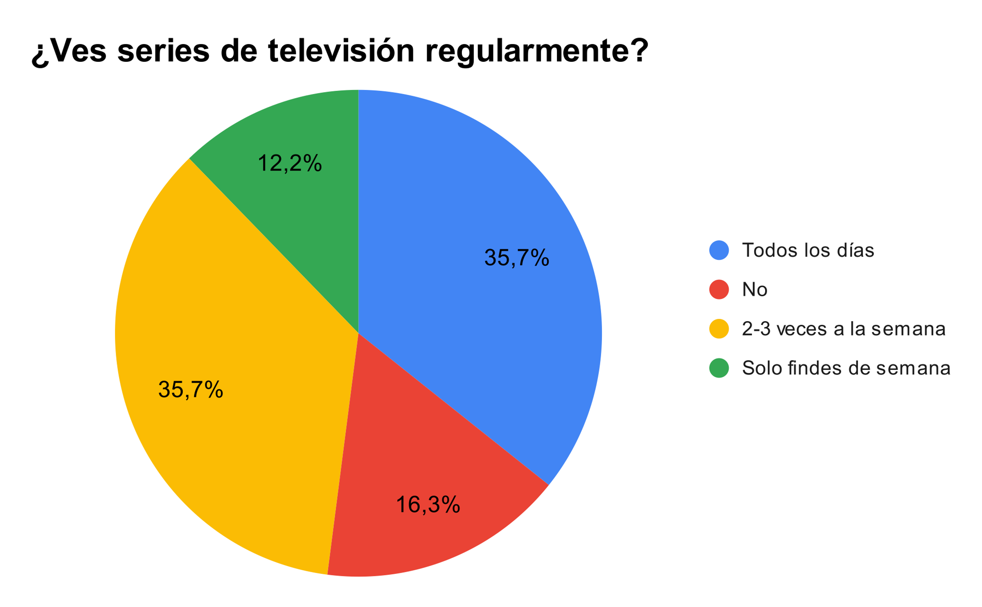

Ilustración 4: ¿Ves series regularmente? Elaboración Propia

El gráfico que se muestra en la ilustración 3 es relevante para el análisis de requisitos ya que proporciona información sobre los hábitos de consumo de series de televisión de un grupo de personas. Según los datos del gráfico, la mayoría de las personas ven series de televisión todos los días o 2-3 veces por semana, lo que sugiere una alta frecuencia de uso potencial para la aplicación.

Nos ayuda a entender características clave:

* Funcionalidad de notificaciones.
* Sincronización de estado de visualización.
* Calendario de series.

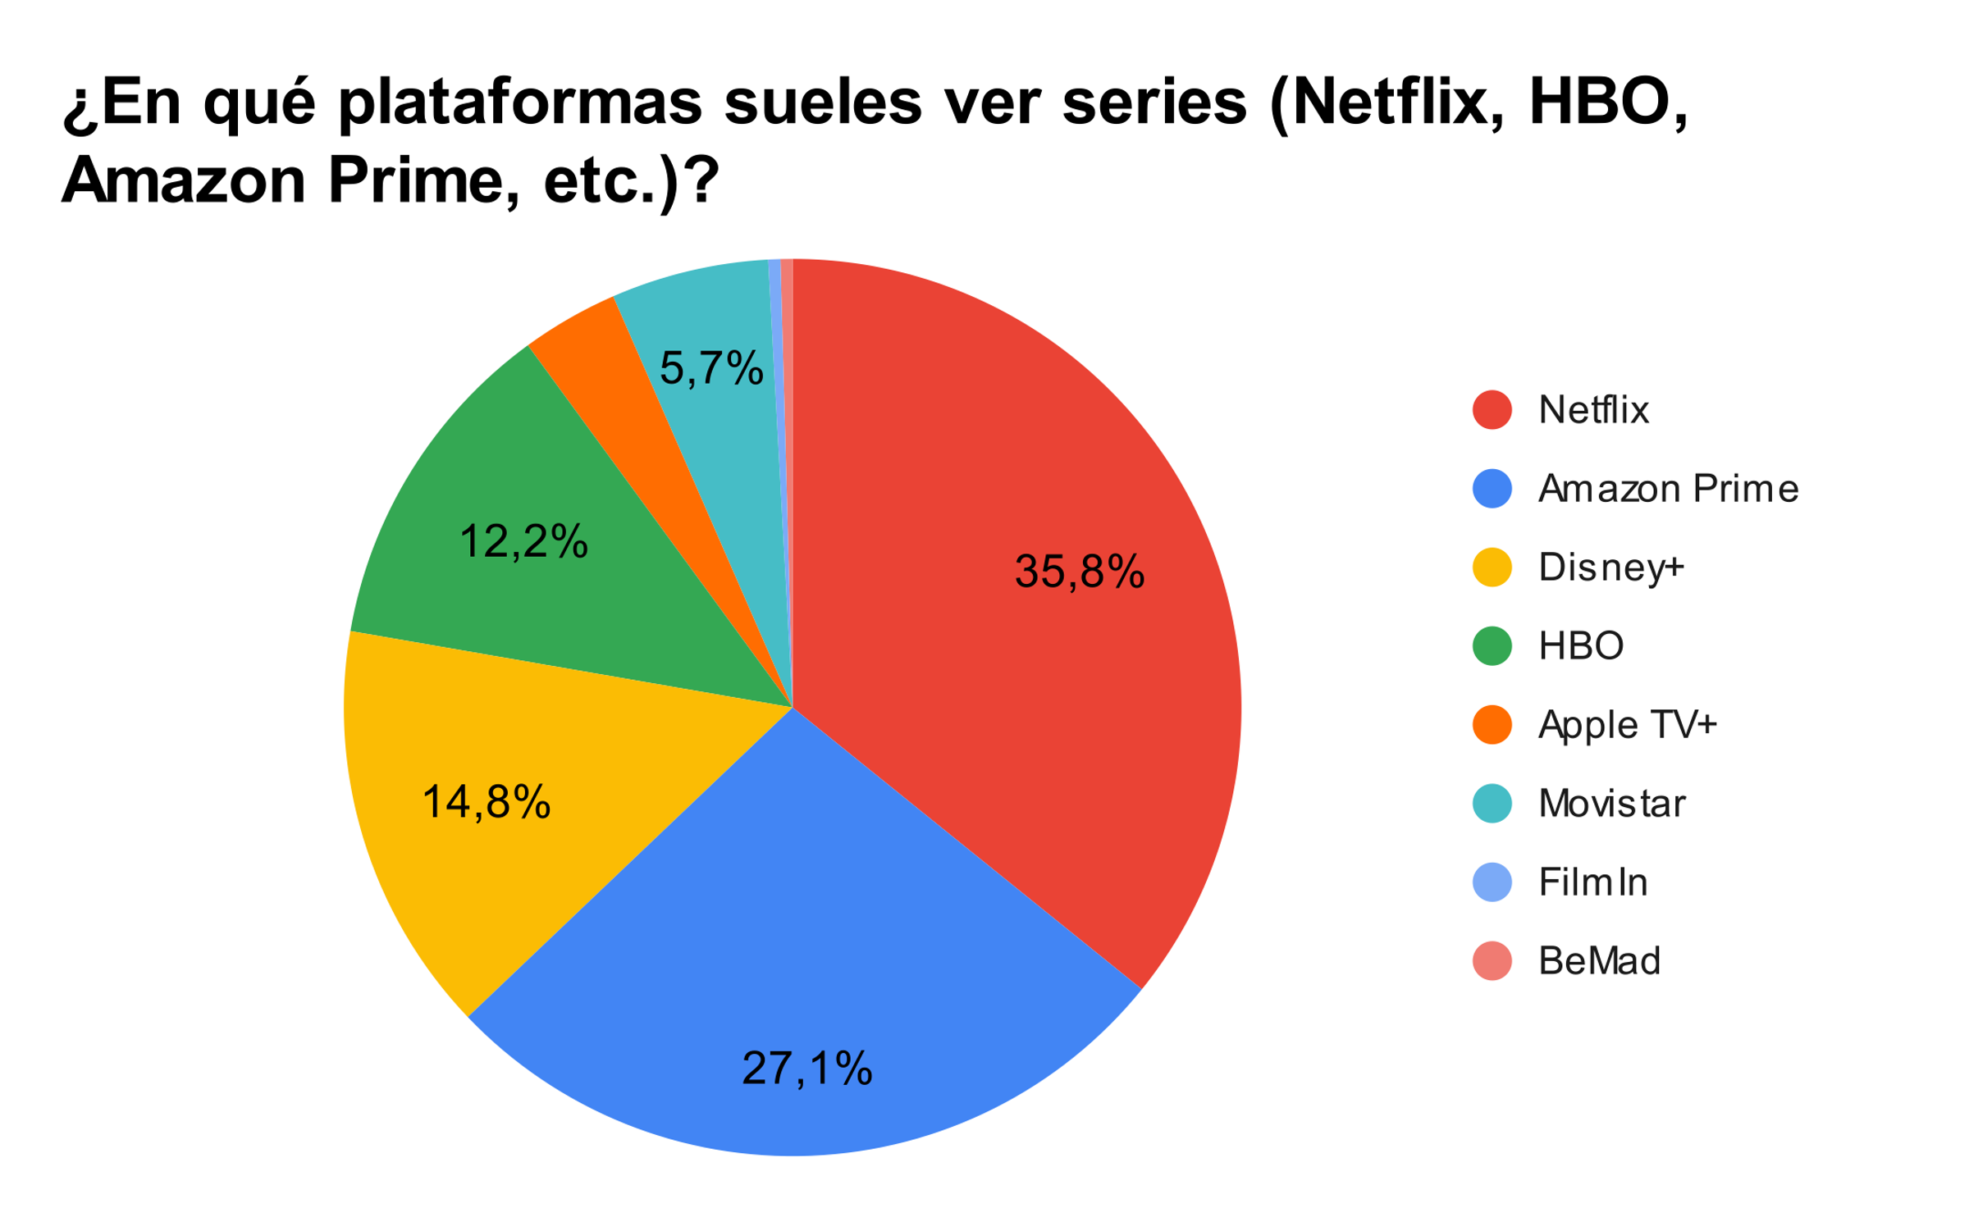

Ilustración 5: ¿En qué plataforma sueles ver las series? Elaboración Propia

Este gráfico proporciona información valiosa sobre las plataformas de streaming más populares utilizadas por el público para ver series. Conocer en qué servicios de streaming se consumen más series es útil para añadir funcionalidades a la aplicación que permitan a los usuarios seleccionar y mostrar el canal o plataforma donde están viendo cada serie. Esto podría tener varias implicaciones y beneficios para el diseño de la aplicación.

De este grafico podemos sacar estos aspectos clave:

* Integración de plataformas: Se puede considerar integrar en la aplicación la plataforma de streaming por donde se ve dicha serie.
* Organización del contenido por plataforma: Si los usuarios del grupo están viendo series en diferentes plataformas, la aplicación podría organizar la información de visualización por cada plataforma para mejorar la gestión.

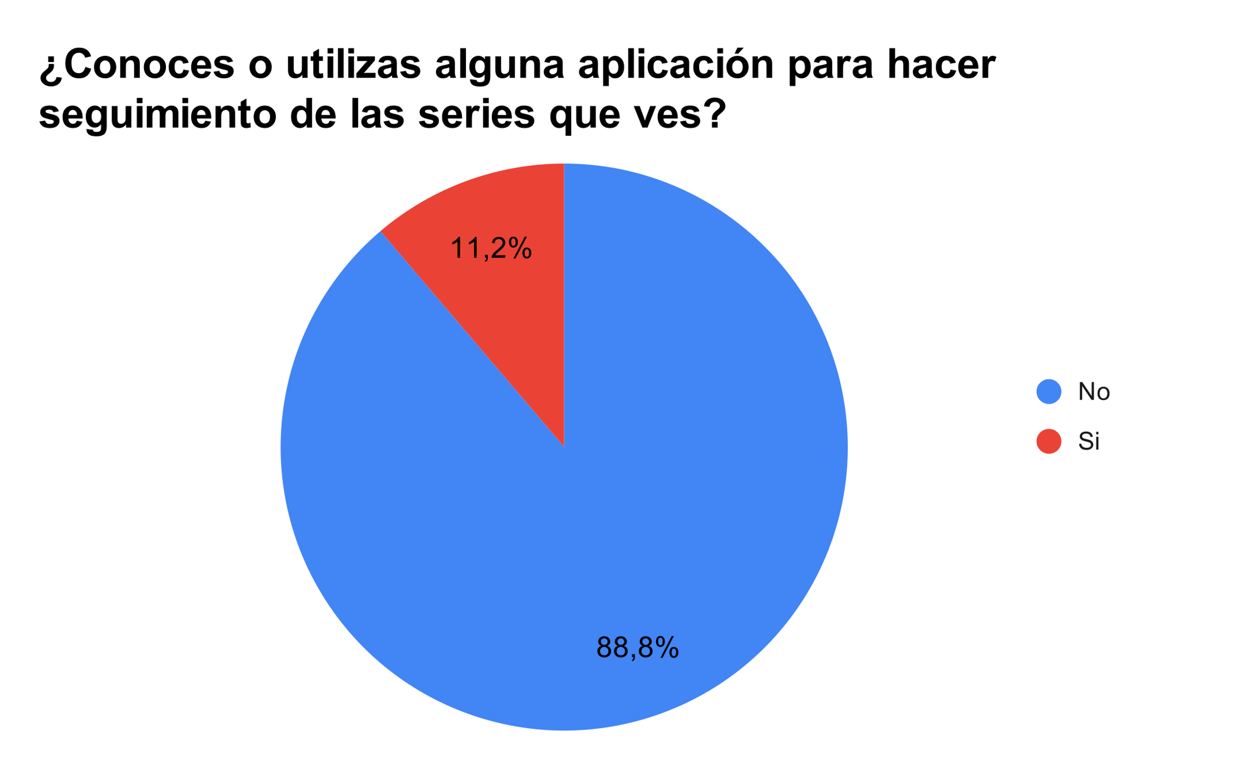

Ilustración 6: ¿Conoces alguna aplicación para hacer seguimiento de las series? Elaboración Propia

La primera imagen muestra que una gran mayoría de los encuestados, el 88,8%, no conoce o no utiliza una aplicación para hacer seguimiento de las series que ven. Esto representa una oportunidad significativa para la aplicación. El hecho de que haya tantos usuarios potenciales que no están actualmente usando una solución de seguimiento significa que hay un mercado considerable por capturar.

Este gráfico respalda la investigación previa realizada, en la cual se concluye que no existen aplicaciones que gestionen el seguimiento de series de forma colectiva para grupos.

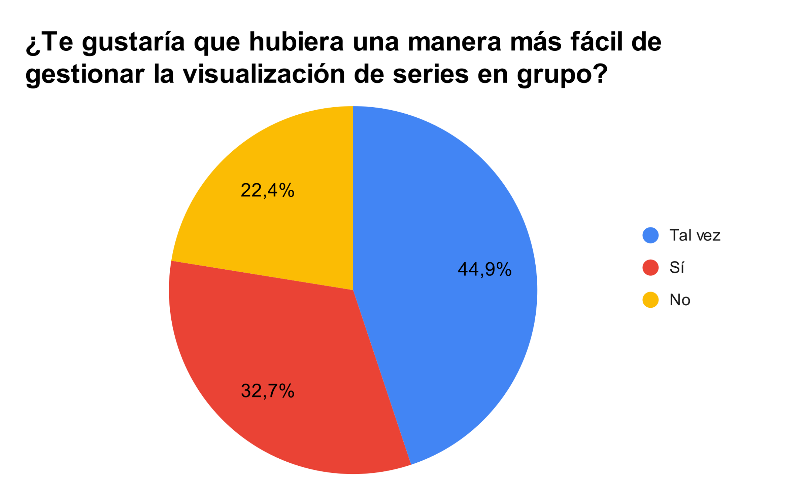

Ilustración 7: ¿Te gustaría que hubiera una manera más fácil de gestionar la visualización de series? Elaboración Propia

Esta imagen complementa la información indicando que un 44,9% de los usuarios sí estaría interesado en una manera más fácil de gestionar la visualización de series en grupo, con un adicional 22,4% que podría considerarlo ("Tal vez"). Este interés manifiesto sugiere que hay una demanda para las funcionalidades que la aplicación planea ofrecer.

Estos dos gráficos son fundamentales para el proceso de definición de requisitos de diseño para la aplicación. La falta de conocimiento general sobre aplicaciones de seguimiento colectivo de series señala la necesidad de centrarse en una UI y una UX que sean intuitivas y accesibles, incluso para aquel usuario que podría no estar familiarizado con este tipo de tecnología.

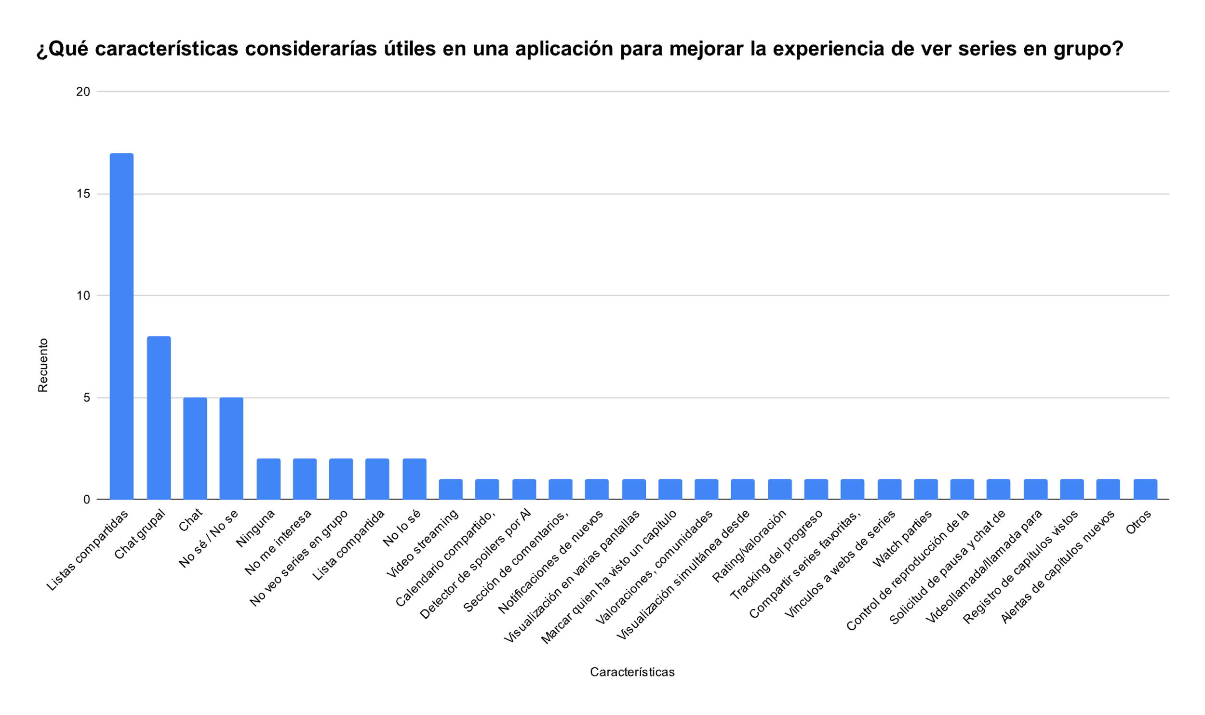

Ilustración 8: Características vs Recuento. Elaboración Propia

Este gráfico de barras ilustra las funcionalidades que los usuarios han solicitado para una aplicación de seguimiento de series en grupo. La altura de las barras indica la frecuencia con la que se ha mencionado cada característica, lo que ofrece una visión clara de las prioridades de los usuarios. Por ejemplo, la función más solicitada, como indica la barra más alta, podría ser una lista compartida que permita a los usuarios gestionar las series que están viendo como un grupo.

Las siguientes barras, de menor altura, sugieren otras funcionalidades importantes, como chat grupal, notificaciones de nuevos episodios y la capacidad de marcar episodios como vistos.

Este análisis es crucial para la fase de diseño de la aplicación, ya que proporciona una guía directa sobre qué características deben ser incorporadas para satisfacer las necesidades y deseos del usuario final. Las funcionalidades que aparecen con mayor frecuencia serán probablemente las que aporten más valor a los usuarios y, por tanto, son las que se deberían implementar en las primeras versiones de la aplicación para asegurar su adopción y satisfacción del usuario.

El gráfico también destaca las características menos solicitadas, que pueden ser consideradas para desarrollos futuros o mejoras iterativas de la aplicación. Priorizar estas características según la demanda del usuario garantiza que los recursos de desarrollo se utilicen de manera efectiva y que el producto final se alinee estrechamente con las expectativas del mercado.

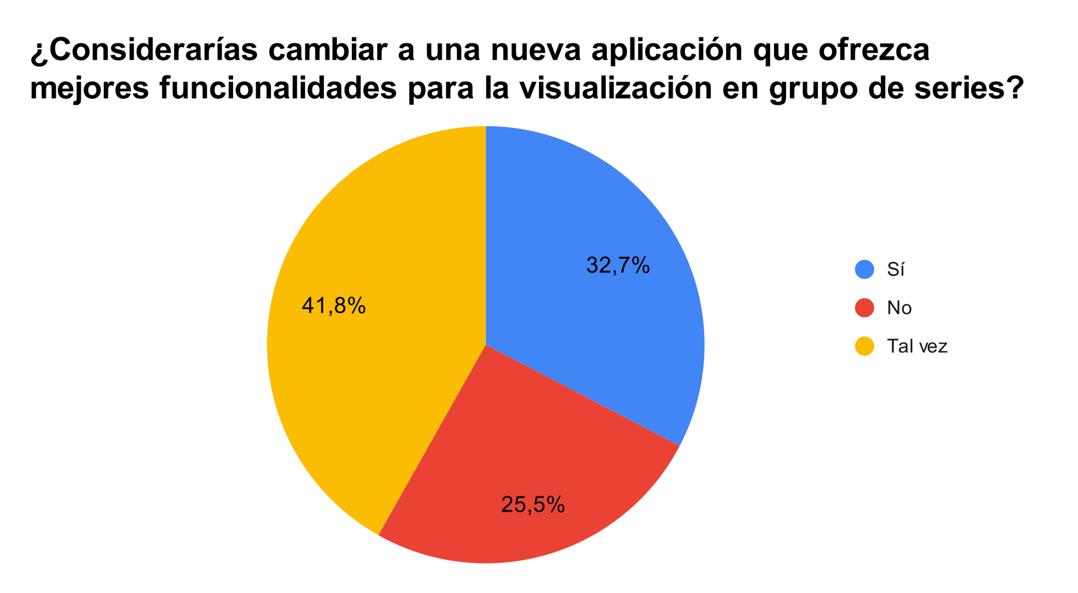

Ilustración 9: ¿Considerarías cambiar a una aplicación como FST? Elaboración Propia

El gráfico muestra que un significativo 41,8% de los usuarios encuestados estarían dispuestos a cambiar a una nueva aplicación que ofrezca mejores funcionalidades para la visualización en grupo de series, mientras que un 25,5% se muestra indeciso al responder "Tal vez". Esto indica que hay un potencial del 67,3% del mercado encuestado que podría estar interesado en probar la aplicación. Es una clara señal de que, si se ofrecen las características correctas y una experiencia de usuario superior, hay una oportunidad considerable de captar usuarios que buscan optimizar su manera de consumir series en grupo.

Además de la valiosa información recogida a través de cuestionarios, el desarrollo de los requisitos de usuario se ha enriquecido con la investigación y análisis de aplicaciones existentes en otros sectores que emplean sistemas de grupos para diferentes propósitos. Un ejemplo notable es la aplicación Life360, que, si bien se centra en la localización y el seguimiento de familiares, comparte la dinámica de grupo parecida a la que se quiere implementar en FST.

La manera en que Life360 maneja la formación de grupos, las interacciones entre los miembros y las notificaciones en tiempo real son aspectos que se han considerado relevantes y que pueden trasladarse al contexto del seguimiento de series televisivas en grupos.

El análisis de estas aplicaciones ha permitido adaptar y refinar ciertas funcionalidades para satisfacer las necesidades específicas de nuestro ámbito de entretenimiento. Por ejemplo, al observar cómo Life360 facilita la conectividad y comunicación entre sus usuarios, se han obtenido ideas para implementar un sistema de notificaciones y estado de visualización que mantenga a los usuarios de FST informados sobre la actividad de visualización de su grupo familiar o de amigos.

La salida del paquete de trabajo **PT01-AR** queda reflejada en el Anexo A.

## PT2

Lo mismo para cada uno de los paquetes de trabajo.

# Resultados

En este capítulo se describirán e interpretarán los resultados obtenidos en el proyecto y se hará un análisis crítico de los mismos. Se contrastarán estos resultados con los esperados y se ha de justificar cualquier desviación producida.

Para cada objetivo, se describirán los resultados de aplicar los métodos de validación y se describirá el grado de alcance consecución de los mismos, aportando las evidencias que lo justifiquen.

# Implicaciones Éticas e Impacto Social

Reflexión acerca de las implicaciones éticas y antropológicas derivadas del proyecto, así como el impacto social del mismo.

# Mi Recorrido en la UFV

## El PFG como culminación de mi camino universitario

Pueden servir de guía para esta reflexión preguntas tales como:

* ¿Cómo era cuando llegué a la Universidad? ¿Cuáles eran mis objetivos en la vida?
* ¿Cómo fue mi camino universitario? ¿En qué fui cambiando? ¿Quién fue importante para mí en ese camino? ¿Por qué?
* ¿Cómo me veo ahora? ¿En qué he cambiado? ¿Por qué?

El alumno deberá explicar **qué ha motivado la realización de su trabajo.** El PFG es una síntesis aplicada de tu aprendizaje a lo largo de tu formación universitaria. Has sido acompañando durante estos años por tus profesores y mentores para comprender desde el aparato crítico de las ciencias y en clave existencial las muchas vivencias de estos años. Durante este camino, se te ha invitado a mirar la realidad de manera completa y a comprometerte con ella pasando de la reflexión a la acción y, a la vez, reflexionando acerca de lo que haces. Pregúntate:

* ¿Por qué este PFG y no otro?
* ¿Tiene que ver contigo? ¿por qué?
* ¿Cómo has tomado la decisión de abordar este proyecto?
* ¿Qué has considerado?[1]

Se valorará especialmente que el alumno recoja al camino de conocimiento personal que ha recorrido durante sus años de formación universitaria y las preguntas que se ha formulado a lo largo de este camino en relación con su vocación.

## Vinculación con mi futuro profesional

El alumno incluirá una reflexión sobre el sentido que ha tenido para él la realización de este Proyecto en relación con su futuro profesional. A modo de ejemplo, pueden servir de guía para esta reflexión preguntas tales como:

* ¿Qué dice este Proyecto sobre ti? ¿Es coherente con lo que buscas en la vida? ¿Por qué?
* ¿Qué preguntas te ha suscitado la realización de este PFG en relación con quién eres y a lo que te sientes llamado? ¿Has descubierto algo? ¿Qué? ¿Cómo lo has descubierto?
* ¿Qué perspectivas se han abierto a tu futuro profesional después de estos años de formación universitaria?
* ¿Qué pasos quieres dar a partir de ahora? ¿Puede ayudarte este PFG a darlos? ¿Por qué?

# Conclusiones

Elaboración de las principales conclusiones que se extraen tras el desarrollo del proyecto. Análisis de las posibilidades de evolución futura del trabajo presentado.

# Otros Méritos del Proyecto

Aquí se podrán describir todos los méritos adicionales del proyecto, es decir, resultados obtenidos no esperados, que aportan un valor adicional al proyecto (disponibilidad pública del sistema o los resultados, sitio web, integración de disciplinas, uso de SW libre, elementos de accesibilidad, etc.)

# Bibliografía

|  |  |
| --- | --- |
| [1] | «Globamatic,» 15 Mayo 2023. [En línea]. Available: https://www.globamaticmedia.com/que-es-filmaffinity-y-para-que-se-usa/. [Último acceso: 29 Febrero 2024]. |
| [2] | M. D. Hernández, «Hipertextual,» 18 Enero 2015. [En línea]. Available: https://hipertextual.com/2015/01/aplicaciones-para-seguir-series. [Último acceso: 28 Febrero 2024]. |
| [3] | Y. Fernández, «Xataka,» 15 Octubre 2022. [En línea]. Available: https://www.xataka.com/basics/14-mejores-servicios-apps-para-seguir-controlar-series-peliculas-que-ves-tener-toda-su-informacion. [Último acceso: 28 Febrero 2024]. |
| [4] | S. Arteaga, «ComputerHoy,» 3 Noviembre 2018. [En línea]. Available: https://computerhoy.com/reportajes/entretenimiento/como-llevar-seguimiento-series-que-estas-viendo-320649. [Último acceso: 28 Febrero 2024]. |
| [5] | i. Sommerville, Software Engineering, Pearson, 2016. |
| [6] | G. Oliver, «GustavoOliver,» 3 Agosto 2020. [En línea]. Available: https://gustavoliver.com/cuanto-cuesta-subir-mi-app-en-google-play-y-app-store/. [Último acceso: 24 Febrero 2024]. |
| [7] | Brandlogos.net, «Pinterest,» [En línea]. Available: https://i.pinimg.com/736x/e1/78/1b/e1781bc61a928d061d15cd9f1d78fa88.jpg. [Último acceso: 24 Febrero 2024]. |
| [8] | «Wikipedia,» [En línea]. Available: https://en.wikipedia.org/wiki/React_Native. [Último acceso: 24 Febrero 2024]. |
| [9] | Expo. [En línea]. Available: https://play.google.com/store/apps/details?id=host.exp.exponent&hl=es. [Último acceso: 24 Febrero 2024]. |
| [10] | «WorldVectorLogo,» [En línea]. Available: https://worldvectorlogo.com/es/logo/docker-4. [Último acceso: 24 Febrero 2024]. |
| [11] | «MariaDB,» [En línea]. Available: https://mariadb.com/about-us/logos/. [Último acceso: 24 Febrero 2024]. |
| [12] | A. Cahete, 5 Enero 2021. [En línea]. Available: https://adrianocahete.medium.com/design-for-opensource-phpmyadmin-8b0bd8b800d3. [Último acceso: 24 Febrero 2024]. |
| [13] | «Facebook,» [En línea]. Available: https://www.facebook.com/themoviedb/?locale=es_LA. [Último acceso: 24 Febrero 2024]. |

# Anexo A: Requisitos de Usuario

En este anexo se detallan los requisitos de usuario, estos requisitos son el resultado del paquete de trabajo **PT01-AR.**

## Requisitos Funcionales

Los requisitos funcionales definen las acciones, procesos y capacidades que un sistema o aplicación debe ofrecer para cumplir con los requisitos y demandas de los usuarios. Constituyen la base sobre la cual se construye y desarrolla el software o sistema, detallando las funcionalidades y servicios necesarios que debe proporcionar. Estos criterios son fundamentales para el proceso de desarrollo, ya que especifican de manera precisa las tareas, funciones y operaciones que el sistema debe ser capaz de realizar, asegurando que se cumplan las metas y objetivos de los usuarios de forma efectiva.

Se clasificarán los defectos en tres niveles de severidad: muy críticos (3), críticos (2) y no críticos (1). Esta categorización nos permitirá priorizar eficientemente las correcciones, asegurándonos de que los errores que más impactan la experiencia del usuario y la funcionalidad de la aplicación sean atendidos con la máxima urgencia.

|  |  |  |
| --- | --- | --- |
| Código | Requisitos funcionales | Criticidad |
| RF-01 | Los usuarios deben poder registrarse en la aplicación usando un nombre de usuario. | 3 |
| RF-02 | Los usuarios deben poder iniciar sesión usando su nombre de usuario y contraseña. | 3 |
| RF-03 | La aplicación permitirá editar nombre, apellidos, nombre de usuario y contraseña. | 3 |
| RF-04 | Los usuarios deben poder crear grupos familiares o de amigos. | 3 |
| RF-05 | Los usuarios deben poder unirse a grupos existentes cuando el usuario principal crea el grupo. | 3 |
| RF-06 | Los usuarios deben poder ver una lista de todos los miembros en sus grupos. | 3 |
| RF-07 | Los usuarios deben poder agregar series a su lista personal y grupal. | 3 |
| RF-08 | Los usuarios deben poder marcar episodios como vistos. | 3 |
| RF-09 | Los usuarios deben poder marcar episodios como no vistos. | 3 |
| RF-10 | La aplicación debe mostrar el progreso de visualización de las series para cada miembro del grupo. | 3 |
| RF-11 | Los usuarios deben recibir notificaciones cuando un miembro del grupo marca un episodio como visto. | 2 |
| RF-12 | Los usuarios deben ser notificados sobre los próximos episodios de sus series agregadas. | 2 |
| RF-12 | La aplicación debe ofrecer un calendario con las fechas de estreno de nuevos episodios. | 2 |
| RF-13 | Los usuarios deben poder programar sesiones de visualización grupales en el calendario. | 1 |
| RF-14 | Los usuarios deben poder calificar y comentar sobre episodios y series. | 3 |
| RF-15 | La aplicación debe permitir discusiones grupales dentro de cada grupo por serie. | 3 |
| RF-16 | La aplicación no permitirá entrar en el dialogo de los episodios no vistos para evitar *spoilers*. | 2 |
| RF-17 | La aplicación debe ofrecer una opción para que los usuarios puedan dejar de seguir o eliminar series de su lista. | 3 |
| RF-18 | La aplicación debe permitir a los usuarios ver estadísticas de su actividad de visualización, como el total de episodios vistos o el tiempo total invertido en ver series. | 1 |
| RF-19 | Los usuarios deben poder filtrar las series y episodios en su lista según diferentes criterios, como género, año de lanzamiento, o si están vistos/no vistos. | 1 |
| RF-20 | La aplicación debe permitir a los usuarios configurar recordatorios para las fechas de estreno de nuevos episodios. | 2 |
| RF-21 | Los usuarios deben poder buscar series por nombre, actor, o género. | 2 |
| RF-22 | Los usuarios deben poder compartir su actividad o recomendaciones de series en redes sociales directamente desde la aplicación. | 1 |
| RF-23 | La aplicación debe soportar la creación de listas personalizadas de series o episodios, como "Favoritos", "Para ver", o "Vistos recientemente". | 1 |
| RF-24 | La aplicación debe permitir a los usuarios personalizar las notificaciones que desean recibir, como notificaciones de nuevos episodios, cambios en el grupo, o recomendaciones. | 2 |
| RF-25 | Los usuarios deben poder invitar a nuevos miembros a sus grupos a través de correo electrónico o un enlace de invitación. | 2 |
| RF-26 | La aplicación debe permitir a los usuarios ver estadísticas de su actividad de visualización, como el total de episodios vistos o el tiempo total invertido en ver series. | 2 |
| RF-27 | La aplicación debe permitir a los usuarios establecer metas de visualización, como completar una serie antes de una fecha específica. | 2 |
| RF-28 | La aplicación debe proporcionar resúmenes de episodios para ayudar a los usuarios a ponerse al día rápidamente sin necesidad de ver episodios anteriores. | 3 |
| RF-29 | Los usuarios deben poder sortear episodios o series de forma aleatoria para decidir qué ver a continuación. | 2 |
| RF-30 | Debe existir una funcionalidad para exportar e importar la lista de series y el progreso de visualización, facilitando la transición entre dispositivos o la compartición de listas con otros usuarios. | 1 |
| RF-31 | Los usuarios deben poder configurar alertas para recordatorios de sesiones de visualización grupales planificadas. | 2 |
| RF-32 | Los usuarios deben poder acceder a un historial de cambios para cada serie, incluyendo actualizaciones de episodios y modificaciones en la información de la serie. | 1 |
| RF-33 | La aplicación debe permitir a los usuarios cambiar el orden de visualización de las series en su lista, ya sea de forma manual o según criterios predefinidos (por ejemplo, alfabéticamente, por fecha de añadido, etc.). | 2 |
| RF-34 | La aplicación debe ofrecer la posibilidad de visualizar trailers o teasers de series directamente dentro de la plataforma. | 1 |
| RF-35 | Los usuarios deben poder ver una clasificación de las series más populares dentro de la aplicación, basada en las interacciones y preferencias de todos los usuarios. | 1 |

Tabla 12: Requisitos Funcionales

## Requisitos No Funcionales

Los requisitos no funcionales se refieren a las cualidades, estándares y atributos que un sistema o aplicación debe poseer, pero que no están directamente vinculados con las funciones específicas que realiza. Estos requisitos abarcan aspectos como el rendimiento, seguridad, usabilidad, compatibilidad, y escalabilidad, estableciendo cómo debe comportarse el sistema en términos de eficiencia, fiabilidad y otras características clave. Mientras que los requisitos funcionales se centran en "qué" debe hacer el sistema, los no funcionales se enfocan en el "cómo" debe operar y ser experimentado por los usuarios, garantizando que la solución final no solo sea funcional sino también robusta, segura y agradable de usar.

|  |  |
| --- | --- |
| Código | Requisitos no funcionales |
| RNF-01 | La interfaz de usuario debe ser intuitiva y fácil de navegar para usuarios de todas las edades. |
| RNF-02 | La aplicación debe permitir discusiones grupales dentro de cada grupo por serie. |
| RNF-03 | La aplicación debe cargar las páginas y los datos de las series en menos de 2 segundos. |
| RNF-04 | La aplicación debe ser capaz de manejar el aumento de usuarios y datos sin degradar el rendimiento. |
| RNF-05 | La aplicación debe implementar controles de acceso para asegurar que solo los miembros autorizados puedan ver o editar información sensible del grupo. |
| RNF-06 | Todos los datos personales y de actividad deben ser encriptados tanto en tránsito como en reposo para proteger contra accesos no autorizados. |
| RNF-07 | La aplicación debe ser compatible con las versiones más recientes de los sistemas operativos iOS (iOS14) y Android (Android13). |
| RNF-08 | La aplicación debe estar optimizada para funcionar en una amplia gama de dispositivos móviles, incluyendo tabletas y smartphones, con diferentes tamaños de pantalla y resoluciones. |
| RNF-09 | Debe soportar la integración con otras aplicaciones y servicios de terceros, como sistemas de calendario y redes sociales, mediante APIs. |
| RNF-10 | La aplicación debe incluir un sistema de registro de errores (logging) detallado para facilitar el diagnóstico y la solución de problemas. |
| RNF-11 | Debe haber un proceso establecido para la actualización y el despliegue de nuevas versiones de la aplicación, minimizando el tiempo de inactividad y garantizando la compatibilidad hacia atrás. |

Tabla 13: Requisitos No Funcionales

1. Se recomienda que para realizar esta reflexión recojas por escrito las experiencias formativas que han sido especialmente significativas para ti a lo largo de tu camino universitario.